油墨脱色试验机
产品说明：
腾瑞智科生产的油墨脱色试验机是符合JIS-5071-1/TAPPI-UM486 TAPPI-UM487等相关标准设计。本仪器用于测试油墨黏着力,以此来判断油墨的好坏。可用于干磨测试、湿磨测试、脱色变化测试、纸张模糊测试及特殊磨擦测试。墨迹耐磨测试是为了评估纸张或纸板上墨迹的耐磨损或耐摩擦力而设定的测试方法。
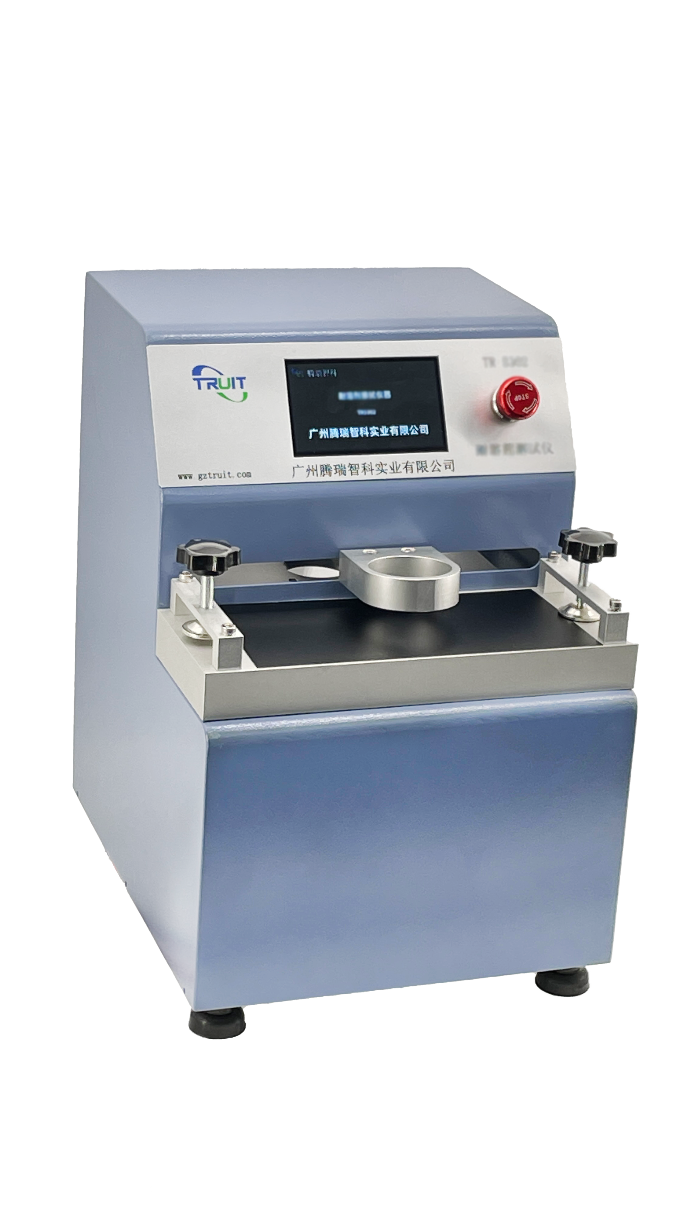
产品参数：
·摩擦速度：速度可调（21/43/85/106）r/min
·摩擦荷重：908g,1810g
·摩擦行程：60mm
·摩擦面积：50x100mm
·次数设定：0-99999自动停机
·功率：40W
·机台尺寸（LxWxH）：300mmx325mmx300mm

订购信息： TR 5303--油墨脱色试验机

